图书馆新书导读190期
- 题名：幸福生活绘:韩国超可爱简笔画  作者：(韩) 银色仓库著  出版社：化学工业出版社  出版年：2016索书号：J214/1174  馆藏地：第三借阅室  导读：  《韩国人气插画家创作，画风清新简洁、图画可爱温暖，包括男女人物形象、表情变化、可爱动物、季节、纪念日、饮食、日常用品等263个简笔画手绘技巧！无论是色铅笔、铅笔、钢珠笔，是一本简单可爱简笔画插画教程。韩国人气插画家创作，画风清新简洁、图画可爱温暖，包括男女人物形象、表情变化、可爱动物、季节、纪念日、饮食、日常用品等263个简笔画手绘技巧！无论是色铅笔、铅笔、钢珠笔，是一本简单可爱简笔画插画教程。 | 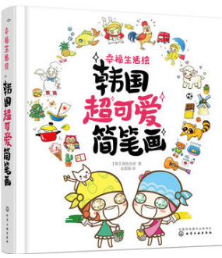

 | - 题名：闲话中国人.第4版  作者：易中天著  出版社：上海文艺出版社  出版年：2017  索书号：K203/195=4  馆藏地：第三借阅室  导读：  一方水土养一方人，一种文化孕育一个民族。《闲话中国人》作者易中天从饮食、穿衣、单位、人情、家庭等极具中国特色的生活现象中，用闲话家常的口吻，风趣幽默的笔法，揭示了中国文化很核心很深层的秘密，仿佛于无声处听惊雷。 | 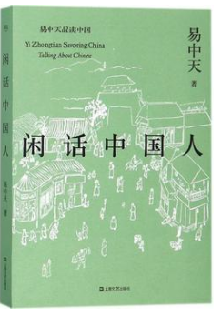
③题名：春秋原来是这样  作者：姜狼作品  出版社：现代出版社  出版年：2017  索书号：K225.09/8  馆藏地：第三借阅室  导读：  本书以生动的语言、严谨的史学态度、丰富的历史材料及生动的人物分析真实还原了这个以往总是述说不详的风起云涌、人才辈出的时代。如管仲如何在性格上压制齐桓公而助其成大业？晋文公在外漂泊十余年却为何仍被大国国君看好？自称“蛮夷”的楚国真实实力如何？勾践如何将“忍”字诀发挥到极致？……同时澄清了一些长久以来人们对这段历史的误解，比如赵氏孤儿的故事是真是假？孔子的真实历史形象是怎样的？ |  | 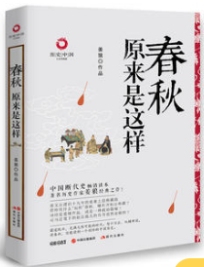
④题名：云淡风轻, 追着四季去旅行  作者：霍晨昕, 王四新著  出版社：北京联合出版公司  出版年：2017  索书号：K928.9/199  馆藏地：第三借阅室  导读：享受四季，更享受四季中的旅途。本书《云淡风轻，追着四季去旅行》跟随四季的节奏，精选出近30个适合在不同的季节去旅行的地方，是一本兼具实用性和审美性、趣味性和专业性的旅行出行类图书。。书中运用了大量的精美图片，不但给人一种视觉上的审美享受，更让人有一种身临其境之感。随书附赠精美四季明信片，让美景与你四季相伴。让你在对的时间，遇见对的风景。 | 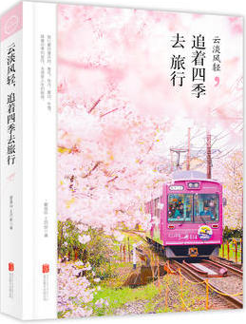
⑤题名：插画教室:专业插画设计技法精解  作者：鱼雨桐编著  出版社：人民邮电出版社  出版年：2017  索书号：J218.5/118  馆藏地：第三借阅室  导读：《插画教室 专业插画设计技法精解》是一本插画绘制的综合教程，全书分为入门篇、基础篇、提高篇、实战篇、商业篇5部分，从易到难对插画绘制的知识进行讲解。书中有基本的软件操作知识，有插画中常用的各种基本元素的绘制方法，有综合案例的创作过程和各种实用的创作技巧，也有商业插画的创作特点和合作流程。 通过阅读本书，读者可以了解创作方法，打开创作思路，并且插上想象的翅膀。 | 